 

Handleiding Werkgever Zelfservice

1 Inleiding 2

2 Inloggen en wachtwoord kiezen 3

3 Start 5

3.1 Start | Verlofaanvragen medewerkers 5

3.2 Start | Verlofoverzicht medewerkers 6

3.3 Start | Verzuimoverzicht 7

3.4 Start | Mutatieformulieren/declaraties goedkeuren 7

3.5 Start | Mutatieformulieren indienen 8

3.6 Actiepunten 8

4 Medewerkers 9

4.1 Medewerker | Start 9

4.1.1 Medewerker | Start | Actiepunten 9

4.1.2 Medewerker | Start | Documenten medewerker 10

4.1.3 Medewerker | Start | Verzuim 11

4.1.4 Medewerker | Start | Overig 11

4.2 Medewerker | Kalender 12

4.3 Medewerker | Overzichten 12

5 Loonopdracht 13

6 Kalender 15

7 Overzichten 16

# Inleiding

Welkom bij Salarisbalie. Met deze handleiding hopen we je soepel wegwijs te maken op [www.salarisbalie.nmbrs.nl](http://www.salarisbalie.nmbrs.nl)

Deze beschrijving wordt vooral gebruikt door werkgevers die gebruik maken van de volgende mogelijkheden:

* Verlofregistratie
* Declaratie afhandeling
* Verzuimregistratie
* Rapportage mogelijkheden

Heb je vragen of tips, laat het ons weten op [info@salarisbalie.nl](mailto:info@salarisbalie.nl) met je naam en telefoonnummer en we nemen snel contact met je op.

Succes en plezier!

Namens Salarisbalie B.V.

Ronald van der Maarel

* Hebben de medewerkers de Nmbrs App al gedownload om met hun mobiel toegang te krijgen tot o.a. loonstroken, verlof en declaraties?

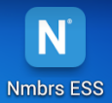

# Inloggen en wachtwoord kiezen

Je krijgt toegang tot Werkgever Zelfservice door een automatisch gegenereerd e-mail bericht om je account te activeren:

***Welkom bij Salarisbalie.nl***

*U of uw werkgever heeft de salarisadministratie uitbesteed aan Salarisbalie. U krijgt daarom een inlog account. Hiermee heeft u altijd toegang tot uw digitale documenten zoals salarisstroken en jaaropgaven. Voor salarisinhoudelijke vragen of wijziging van het e-mail adres is de werkgever ons aanspreekpunt.*

***Bedrijfsnaam***

*Uw gebruikersnaam is:*[*xxxxxx@xxxx.nl*](mailto:xxxxxx@xxxx.nl) *(****jouw******e-mail adres)***

[*Click here to activate your Salarisbalie.nl-account.*](https://salarisbalie.nmbrs.nl/applications/Common/ExternalActions.aspx?view=4&activatekey=50b59dfd5f8046eb929722226d240f6d)

*Wij vertrouwen er op u hiermee voldoende te hebben geïnformeerd.   
Met vriendelijke groet,*

*Salarisbalie B.V.*

*Ronald van der Maarel*[*ronald@salarisbalie.nl*](mailto:ronald@salarisbalie.nl)

Klik op de link om je account te activeren. **Je kiest vervolgens zelf een wachtwoord en pincode.** Voer deze 2x in en klik op Wachtwoord opslaan/Save password.

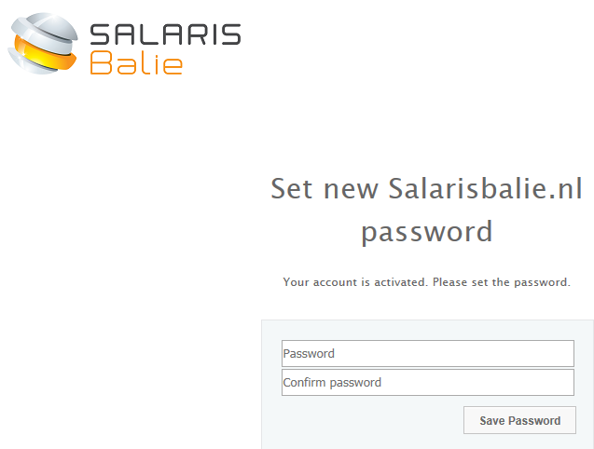

Je logt vervolgens in met de in de ontvangen e-mail toegekende gebruikersnaam en het zojuist gekozen wachtwoord met pincode:

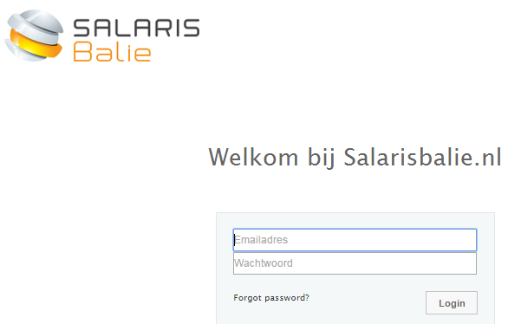

Je hebt vervolgens de volgende onderdelen tot je beschikking:

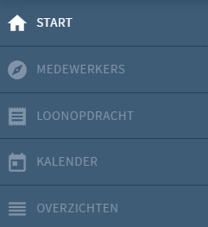

Een aantal onderdelen wordt verder nader toegelicht.

# Start

Op de startpagina tref je onder andere onderstaande schermen (dashlets):

* Verlofaanvragen
* Verlofoverzicht
* Verzuim
* Mutatieformulieren goedkeuren (declaraties)
* Actiepunten
* Rapporten HR

Je bereikt dit scherm door op de start button te klikken.

Je kunt de blokken verschuiven naar je voorkeur.

En rechtsboven kun je met ‘Bewerken’ bepaalde schermen aan- en uitschakelen.

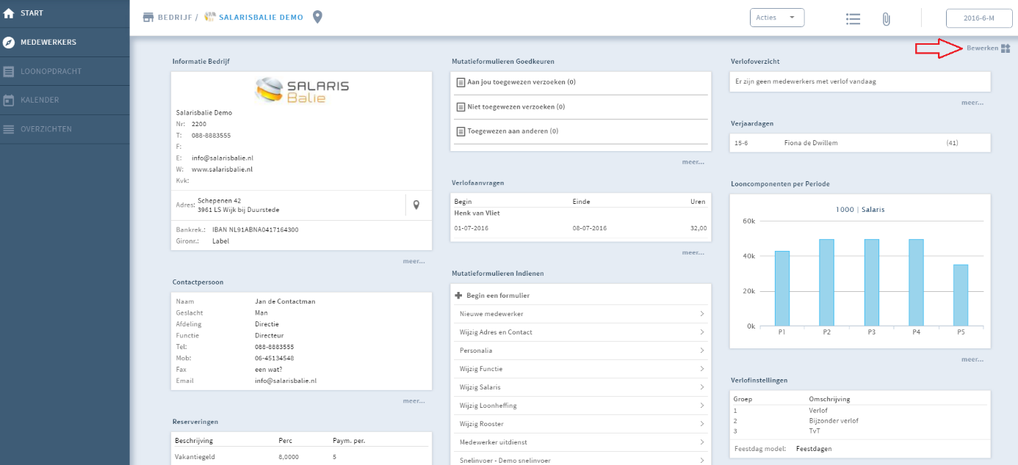

Bijvoorbeeld

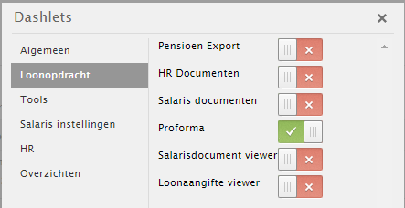

Bij Groen wordt het Dashlet zichtbaar.

NB: bij twijfel de proforma module niet gebruiken, maar Salarisbalie vragen.

## Start | Verlofaanvragen medewerkers

Medewerkers hebben verlof aangevraagd met de computer of met de Nmbrs App. 

De verlofaanvraag van de medewerker vanuit Salarisbalie Zelfservice ontvang je in een e-mail bericht. Vanuit dit bericht kan het verlof direct goedgekeurd of afgewezen worden, waarna de medewerker hiervan per e-mail bericht ontvangt en de verlofkaart wordt bijgewerkt.

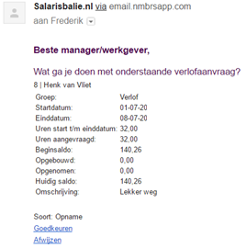

Het verlof kan ook in het overzicht ‘Verlofaanvragen worden goedgekeurd of afgewezen door de regel te selecteren.

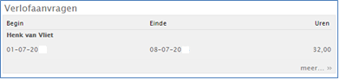

## Start | Verlofoverzicht medewerkers

Als je bij ‘Verlofoverzicht’ rechtsonder op ‘Meer… ‘klikt tref je hier een overzicht aan van het geplande en goedgekeurde verlof welke je als planning of bezettingsoverzicht kunt gebruiken.  
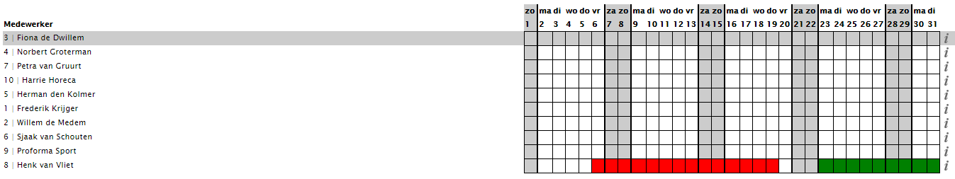

## Start | Verzuimoverzicht

Hier tref je het (lopende) verzuim aan. Je ziet hier tevens de actiepunten.

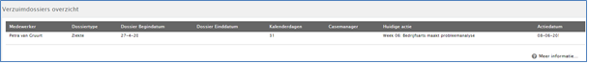

## Start | Mutatieformulieren/declaraties goedkeuren

De medewerkers kunnen via Salarisbalie Zelfservice wijzigingen doorgeven in hun persoonlijke gegevens, rekeningnummer, heffingskorting en adres. Het verzoek tot deze aanpassingen wordt door jou goedgekeurd. **Je ontvangt géén e-mail bericht wanneer de medewerker een mutatie of declaratie heeft ingevoerd,** maar dit is te herkennen onder ‘Aan jou toegewezen verzoeken’. Na de goedkeuring ontvangt de medewerker per e-mail bericht dat het verzoek is verwerkt.

Hier staan ook ingediende declaraties.

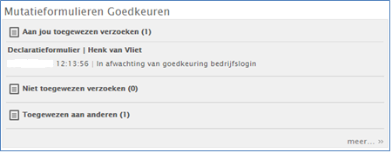

Door op het verzoek te klikken kom je in het scherm om het verzoek goed te keuren, af te keuren of terug te sturen voor verbetering.



* Zorg dat alle mutatieformulieren zijn afgehandeld voordat Salarisbalie de run gaat verwerken!

## Start | Mutatieformulieren indienen

Hier kun je bijvoorbeeld via Snelinvoer de gewerkte uren en bonussen van een maand invoeren ter verwerking door Salarisbalie. Let op dat rechtsboven de juiste periode is geselecteerd.

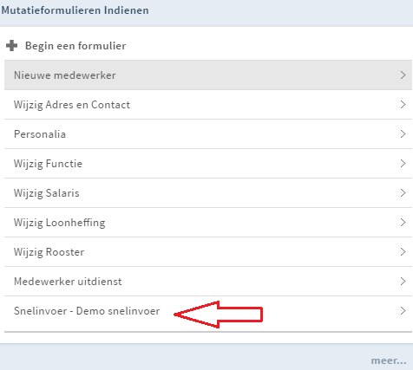

## Actiepunten

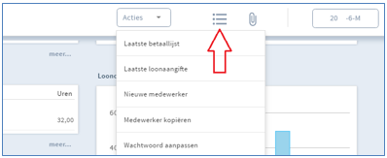

Via Acties kan je o.a. het wachtwoord aanpassen. En daarnaast staan actiepunten. Hiervan ontvang je per e-mail een signalering. Je kunt zelf actiepunten met datum aanmaken zoals ‘Kwartaalbonus doorgeven’. Op medewerkersniveau kun je apart actiepunten aanmaken.

# Medewerkers

Selecteer een medewerker.

## Medewerker | Start

Ook dit overzicht kun je rechtsboven ‘Bewerken’. Kijk maar welke schermen voor jullie van belang zijn, zoals:

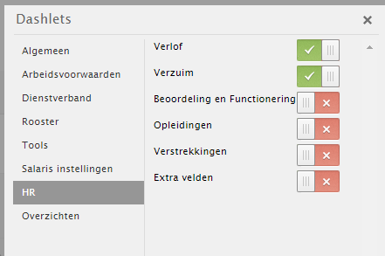

En als je bijvoorbeeld bij Dienstverband op ‘Meer …’ klikt, zie je hoeveel contracten een medewerker heeft gehad en hoe lang, zodat je kunt bepalen of er nog een contract voor bepaalde tijd kan worden afgesloten.

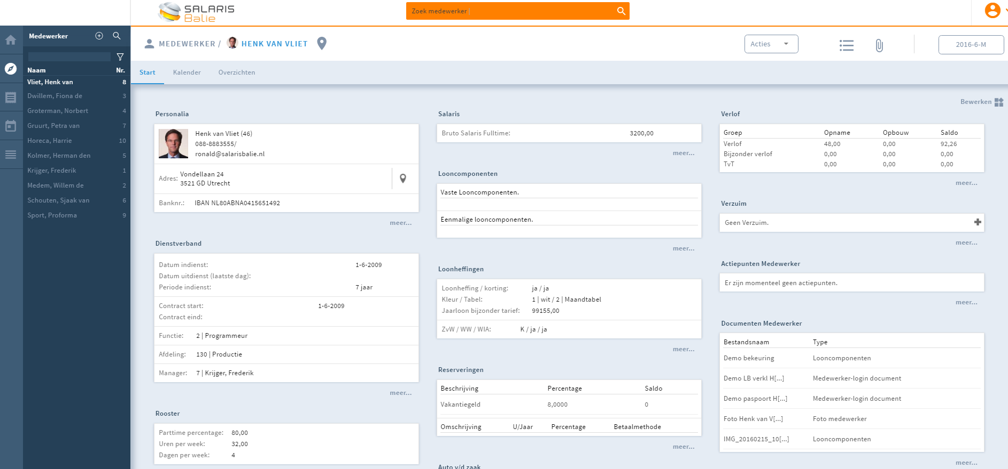

### Medewerker | Start | Actiepunten

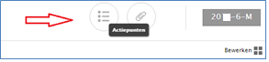

De actiepunten geven je een overzicht van de nog openstaande en afgehandelde actiepunten. Daarnaast kun je zelf actiepunten aanmaken. Wanneer een actiepunt is afgehandeld, kun je ervoor kiezen deze te verwijderen of als afgesloten te waarmerken met een datum.

Standaard zitten er al **signaleringen** in ons systeem, zoals naderend einde contract bepaalde tijd, verjaardagen, actie op verzuim e.d.

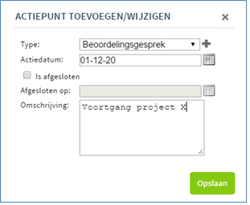

### Medewerker | Start | Documenten medewerker

De documenten geven een totaal overzicht van de onder de medewerker gekoppelde documenten. Onder “alle” staan alle documenten maar je kunt ook zoeken op type. Het betreffende document kun je eventueel inzien of downloaden door op het pijltje rechts in het scherm te klikken. Je kunt ook zelf documenten toevoegen.

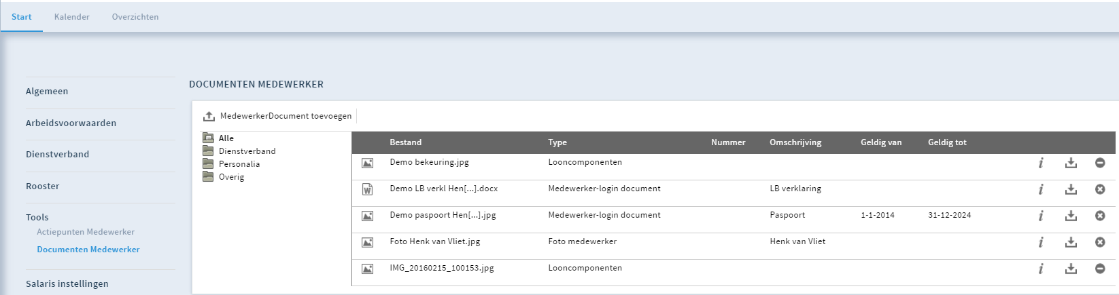

### Medewerker | Start | Verzuim

Bij ‘Verzuim’ kan een ziekmelding worden opgegeven. Het systeem genereert vanzelf de acties voor de Wet Poortwachter met bijbehorende documenten die gedownload kunnen worden! Je ontvangt hier telkens een signaal van in je mailbox.

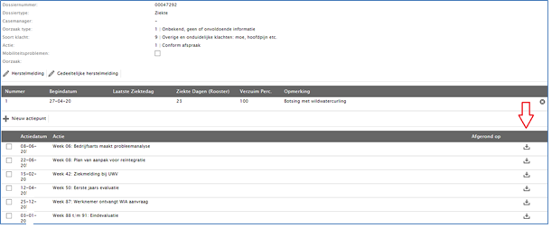

### Medewerker | Start | Overig

Via de button Bewerken rechtsboven in het scherm kan van alles worden aan- en uitgezet.

‘Opleidingen’ geeft een overzicht van de gevolgde opleidingen of trainingen van de medewerker, waarbij het behaalde resultaat kan worden vastgelegd en het diploma of certificaat als document kan worden toegevoegd.

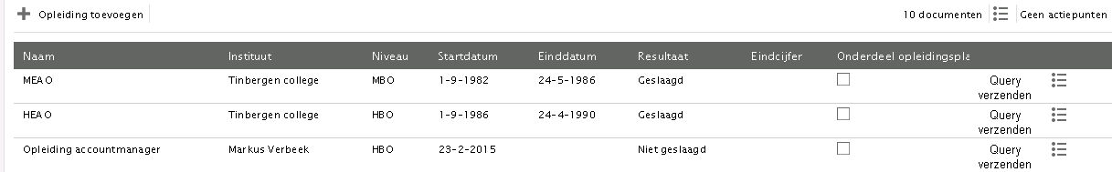

‘Verstrekkingen’ geeft een overzicht van welke zaken een medewerker in bruikleen heeft en moet inleveren als deze uit dienst gaat. Deze codes worden op verzoek door Salarisbalie aangemaakt.

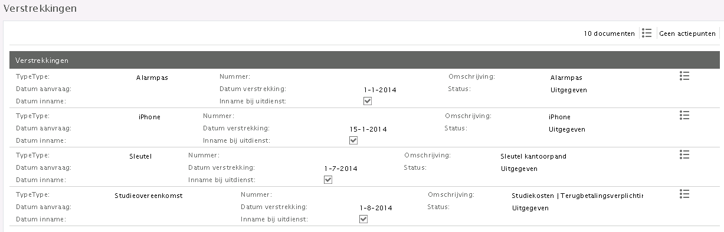

## Medewerker | Kalender

De kalender geeft je een beeld van de aanwezigheid van de medewerker op basis van het rooster van de medewerker, verlof en verzuim, feestdagen actiepunten, signalering en verjaardag. Door op de betreffende button te klikken schakel je deze gegevens in het overzicht aan of uit. (zie ook Hoofdstuk Kalender).

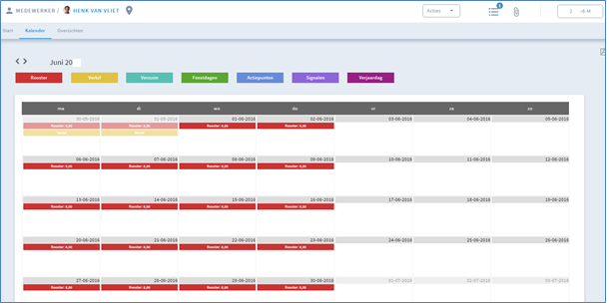

## Medewerker | Overzichten

Hier staan de loonstroken en jaaropgaven vanaf het moment dat Salarisbalie deze heeft verwerkt.

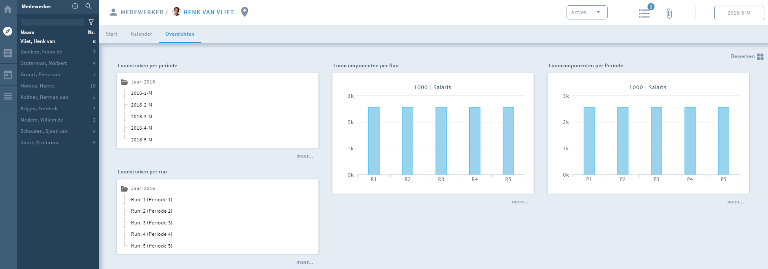

# Loonopdracht

Hier staat de maandelijkse output zoals je al van ons gewend was met Documentviewer.

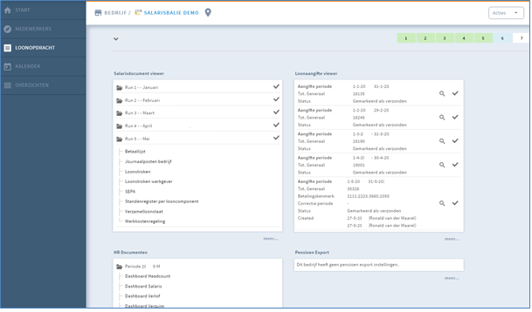

Bij HR Documenten staan diverse documenten die gedownload kunnen worden.

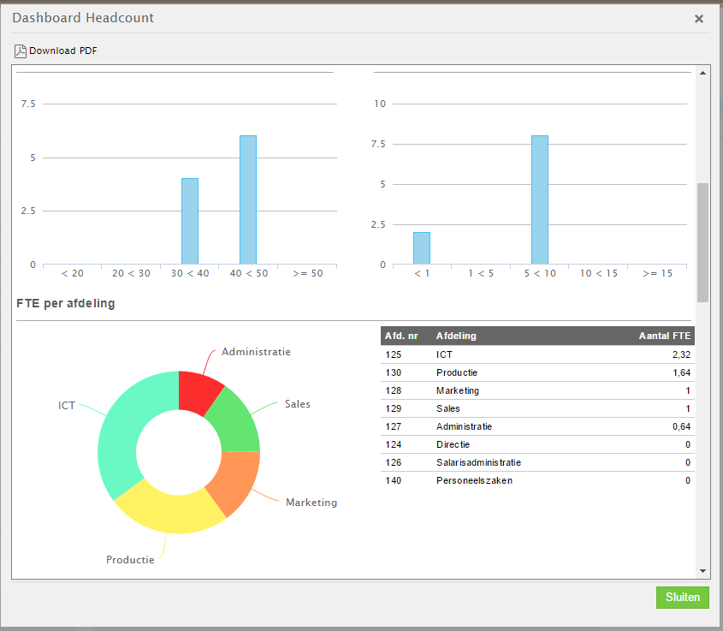

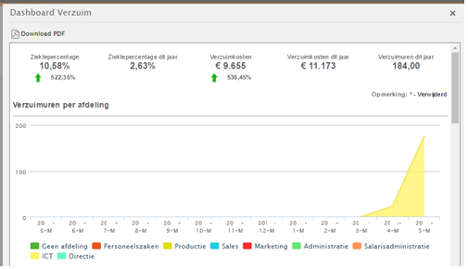

# Kalender

Hier staat een totaal overzicht van de medewerkers. Je kunt bepaalde medewerkers selecteren en verschillende opties uitzetten, zoals hier ‘Rooster’.

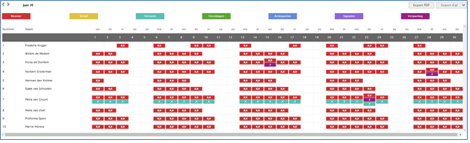

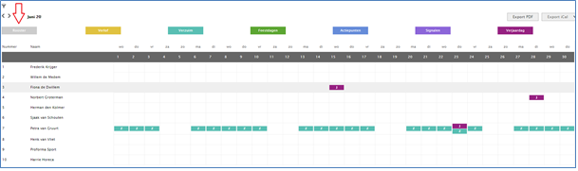

# Overzichten

Voor veel gebruikers misschien wel het leukste onderdeel.

Allerlei rapporten kunnen naar pdf of Excel worden gezet om daar verder meer aan de slag te gaan. Klik vooral eens door en kijk wat voor jou handig is! Ook hier kan je rechtsboven weer klikken op ‘Bewerken’.

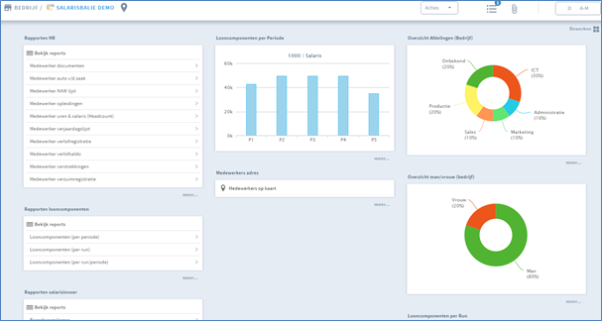

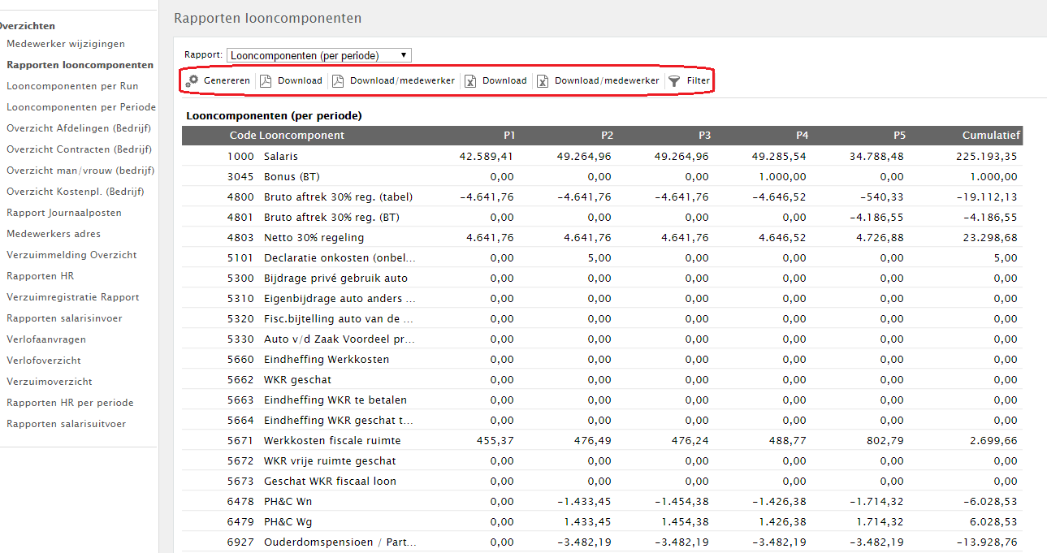

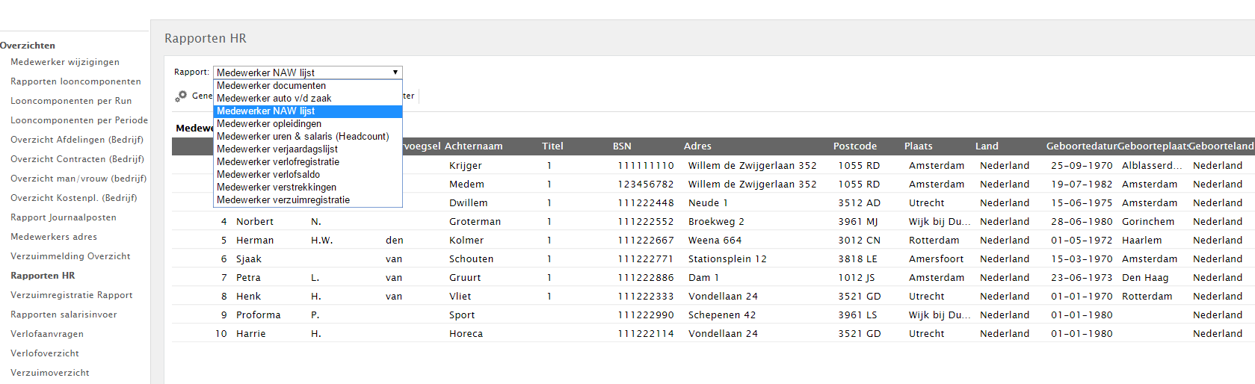

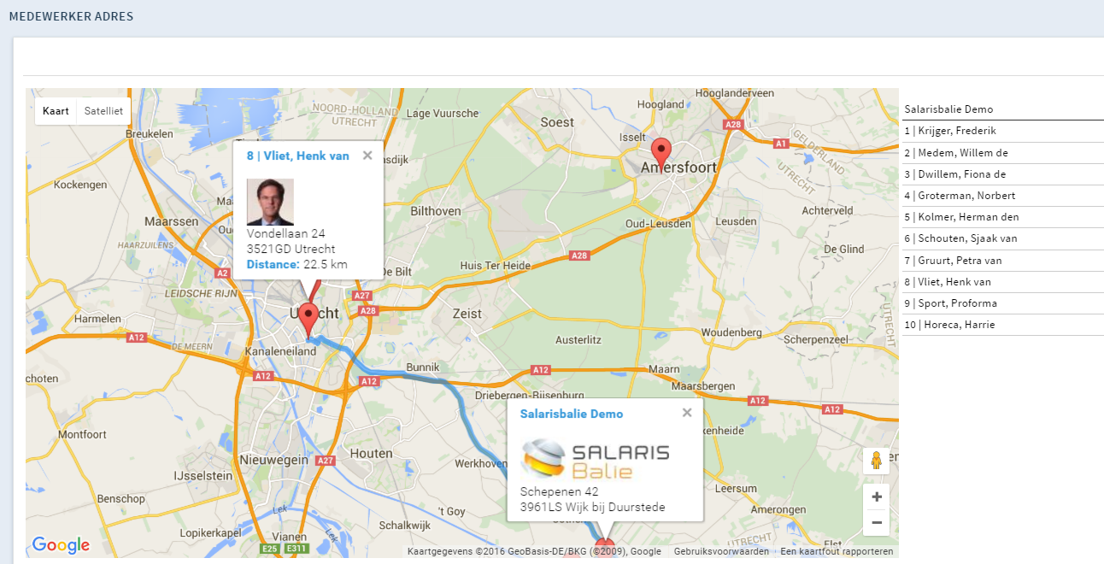

Na de selectie van het standaard rapport kies je voor ‘genereren’ om het rapport aan te maken, om te downloaden in PDF of Excel. Je kunt desgewenst een filter toepassen op bijvoorbeeld een peildatum, contract type of werknemers in/uit dienst.



Wanneer het gewenste standaard rapport niet compleet is kun je zelf een rapport samenstellen Klik op + Nieuw en geeft het rapport een beschrijving en naam mee alvorens je op ‘opslaan’ en ‘genereren’ klikt.

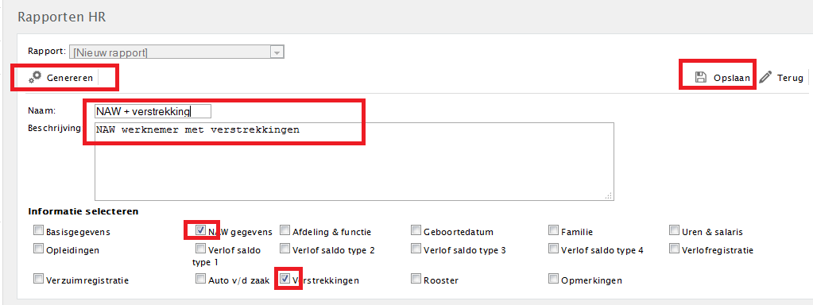

Voordat je het rapport exporteert kan je het gewenste overzicht nog fine tunen door aan te klikken welke gegevens je in het rapport zichtbaar wilt hebben.

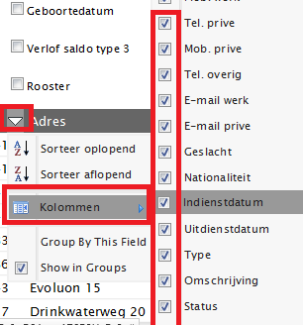

Je kunt zo zelf een rapport samenstellen welke je bijvoorbeeld periodiek wilt kunnen aanmaken.

Het verlofoverzicht geeft, net als in de kalender, een overzicht van het goedgekeurde verlof van de medewerkers. Klik op de *i* en jekrijgt direct een overzicht van het saldo van de betreffende medewerker.

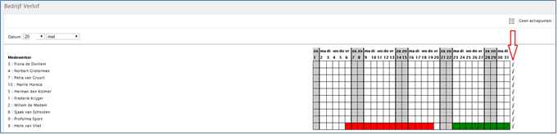

Zoals bij aanvang gemeld, is een aantal onderdelen apart toegelicht, maar ga er vooral zelf mee aan de slag. Heb je vragen of tips, laat het ons weten op [info@salarisbalie.nl](mailto:info@salarisbalie.nl)

Succes en veel plezier!